ТЕРМИЧЕСКИЕ СВОЙСТВА И КОЭФФИЦИЕНТЫ ВЗАИМНОЙ ДИФФУЗИИ ПЕРСПЕКТИВНЫХ ЖИДКОМЕТАЛЛИЧЕСКИХ ТЕПЛОНОСИТЕЛЕЙ НА ОСНОВЕ СПЛАВОВ СВИНЦА С ЩЕЛОЧНЫМИ МЕТАЛЛАМИ
Абдуллаев Р.Н.^{1, 2}, Хайрулин Р.А.¹, Станкус С.В.¹
¹ИТ СО РАН, просп. Акад. Лаврентьева, 1, Новосибирск, kra@itp.nsc.ru
²НГУ, ул. Пирогова, 2, Новосибирск

В качестве перспективных теплоносителей для ядерных реакторов на быстрых нейтронах рассматриваются расплавы натрий–свинец (с содержанием свинца до 10 ат. %) [1] и сплав калий–свинец эвтектического состава (90,7 ат. % Pb) [2]. Сплавы системы Na–Pb с малым содержанием свинца являются существенно менее пожароопасными по сравнению с чистым натрием [1], а небольшие добавки калия в свинец понижают окислительный потенциал расплава [2], что приводит к значительному уменьшению его коррозийной активности по отношению к конструкционным материалам на основе хромистой стали. Однако многие термодинамические и транспортные свойства жидких систем Na–Pb и K–Pb изучены недостаточно надежно и подробно, что затрудняет анализ перспектив использования этих расплавов в качестве охлаждающих жидкостей. В частности расхождение литературных данных по плотности расплавов K–Pb достигает 4 %, а данные по коэффициентам взаимной диффузии в этих расплавах, по-видимому, полностью отсутствуют.

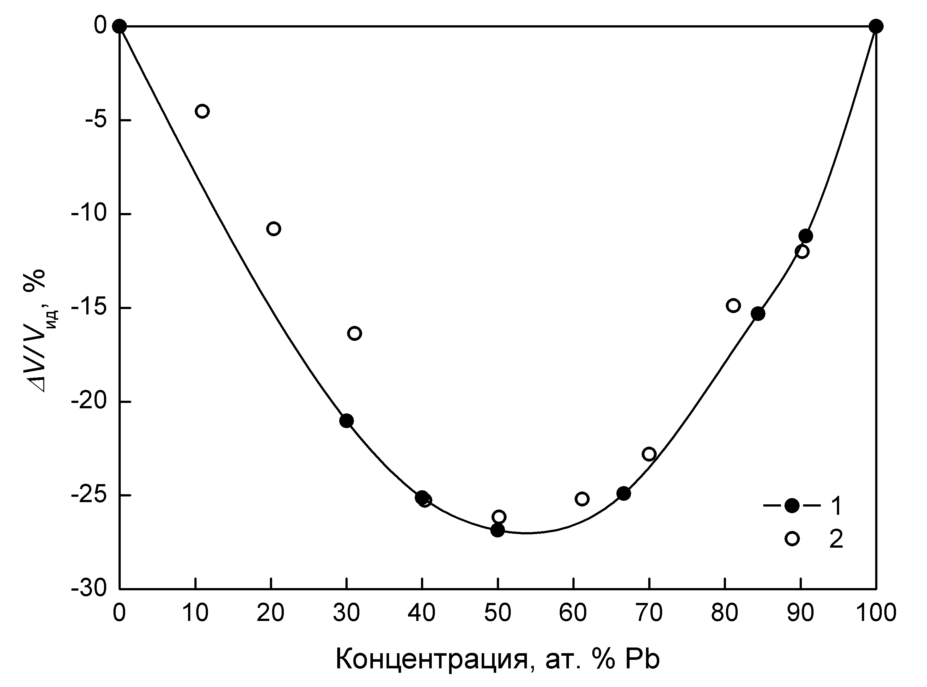
Рис. 1. Концентрационная зависимость избыточного мольного объема жидкой системы K–Pb при температуре 880 K: 1 – наши данные; 2 – данные [3].

В данной работе, методом просвечивания образцов узким пучком монохроматического гамма-излучения были измерены плотность и объемные коэффициенты термического расширения жидких сплавов натрий–свинец (до 70 ат. % Pb) и калий–свинец (от 30 до 90,7 ат. % Pb) в интервале температур от линии ликвидуса до 950 К. Погрешность определения плотности оценивается в ± 0,2–0,4 %. С использованием экспериментальных результатов и литературных данных построены температурные и концентрационные зависимости термических свойств расплавов Na–Pb и K–Pb в исследованных интервалах параметров состояния. В частности, подтверждено, что концентрационная зависимость мольного объема как системы натрий–свинец, так и системы калий–свинец сильно отклоняется от правила аддитивности для идеальных растворов. При этом наибольшее отклонение (около 27 %) наблюдается для эквиатомного расплава KPb, см. рис. 1.
Как видно из рис. 2, полученная нами концентрационная зависимость объемного коэффициента термического расширения (β) расплавов системы Na–Pb также ведет себя необычно, демонстрируя максимум в области 21 ат. % Pb. Это явление обнаружено впервые, поскольку результаты предыдущих исследований теплового расширения [4] отягощены существенными погрешностями, не позволявшими его выявить. На концентрационной зависимости β жидкой системы K–Pb также обнаружено сильное отличие от значений, соответствующих идеальному раствору, однако для этих расплавов наибольшие отклонения от идеальности наблюдаются в области 40–50 ат. % Pb.

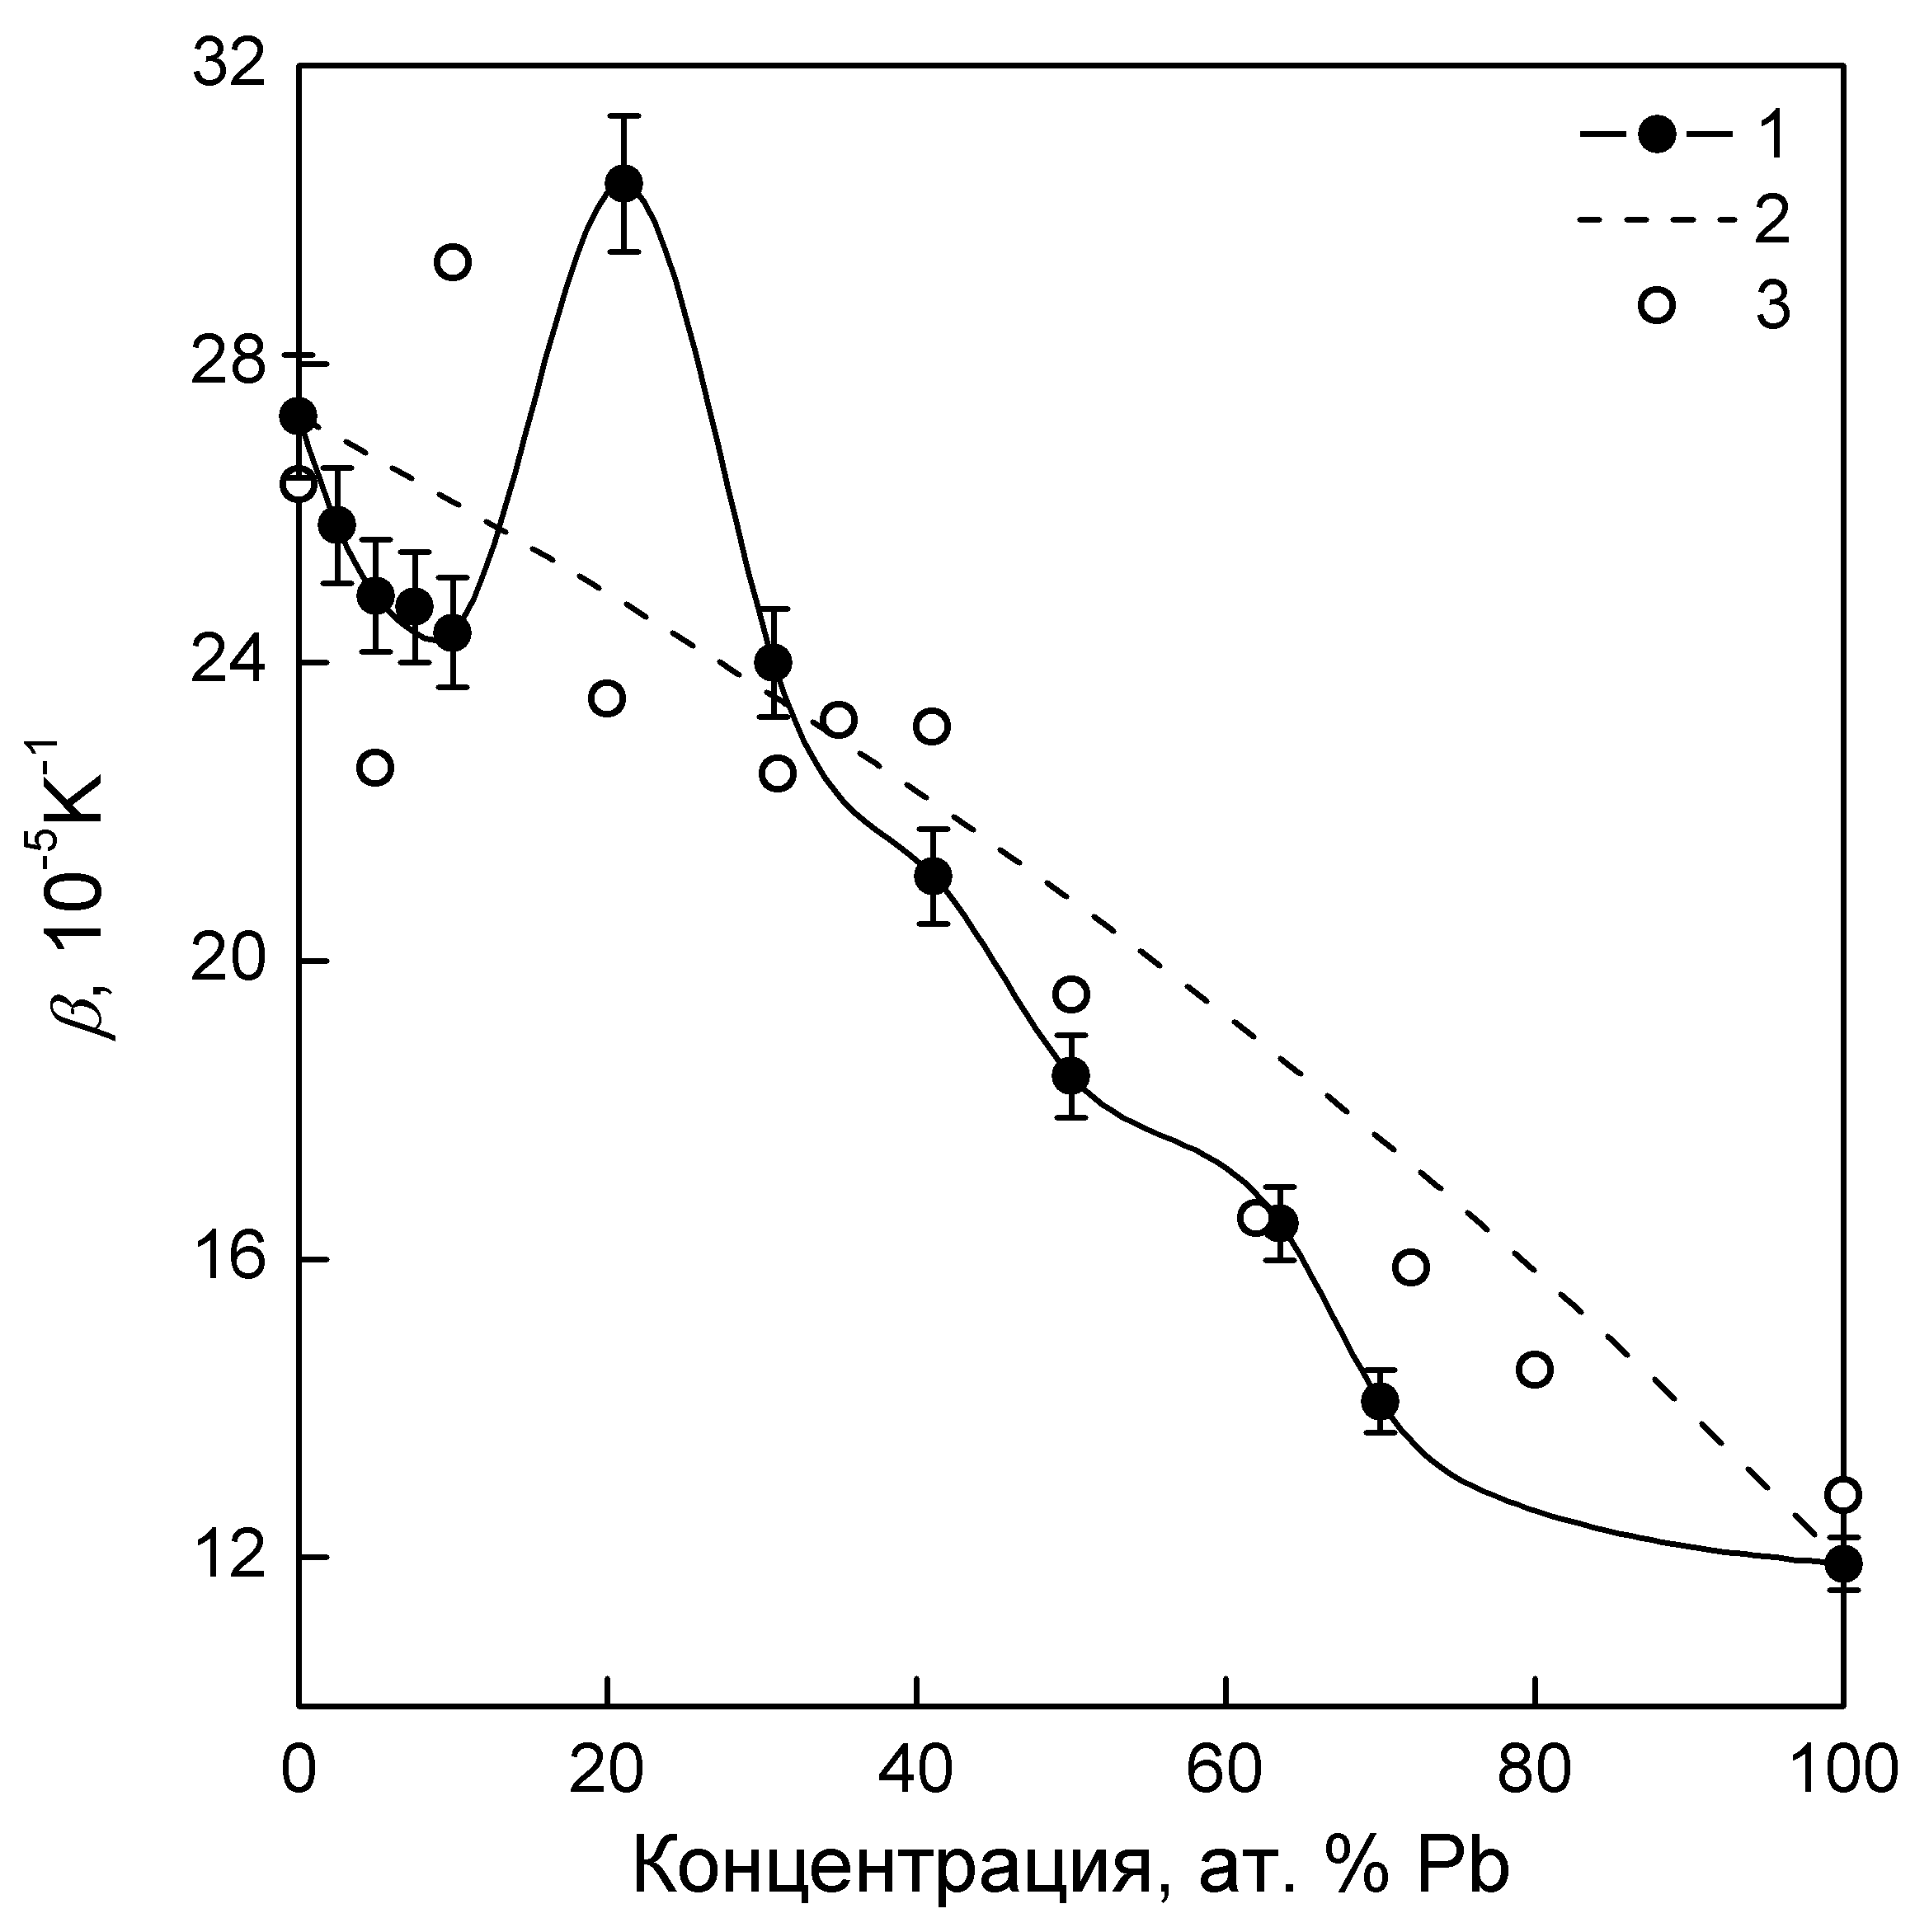 | Рис. 2. Концентрационная зависимость объемного коэффициента термического расширения жидкой системы натрий–свинец при температуре 700 К:  1 – наши данные;  2 – идеальный раствор;  3 – данные [4].

Для большинства изученных составов исследовалась кинетика гомогенизации расплавов при температурах от 550 до 970 К. Экспериментальная техника основана на непосредственной регистрации профилей концентрации и плотности в негомогенных жидких образцах и их эволюции во времени. Профили восстанавливались из измерений коэффициента ослабления излучения в расплаве на различных высотах. Из полученных данных находились коэффициенты взаимной диффузии D. Анализ полученных результатов показал, что концентрационная зависимость коэффициента взаимной диффузии для расплавов системы натрий–свинец имеет максимум в районе 20 ат. % Pb, а для жидкой системы калий–свинец – в области 40–50 ат. % Pb, см. рис. 3.

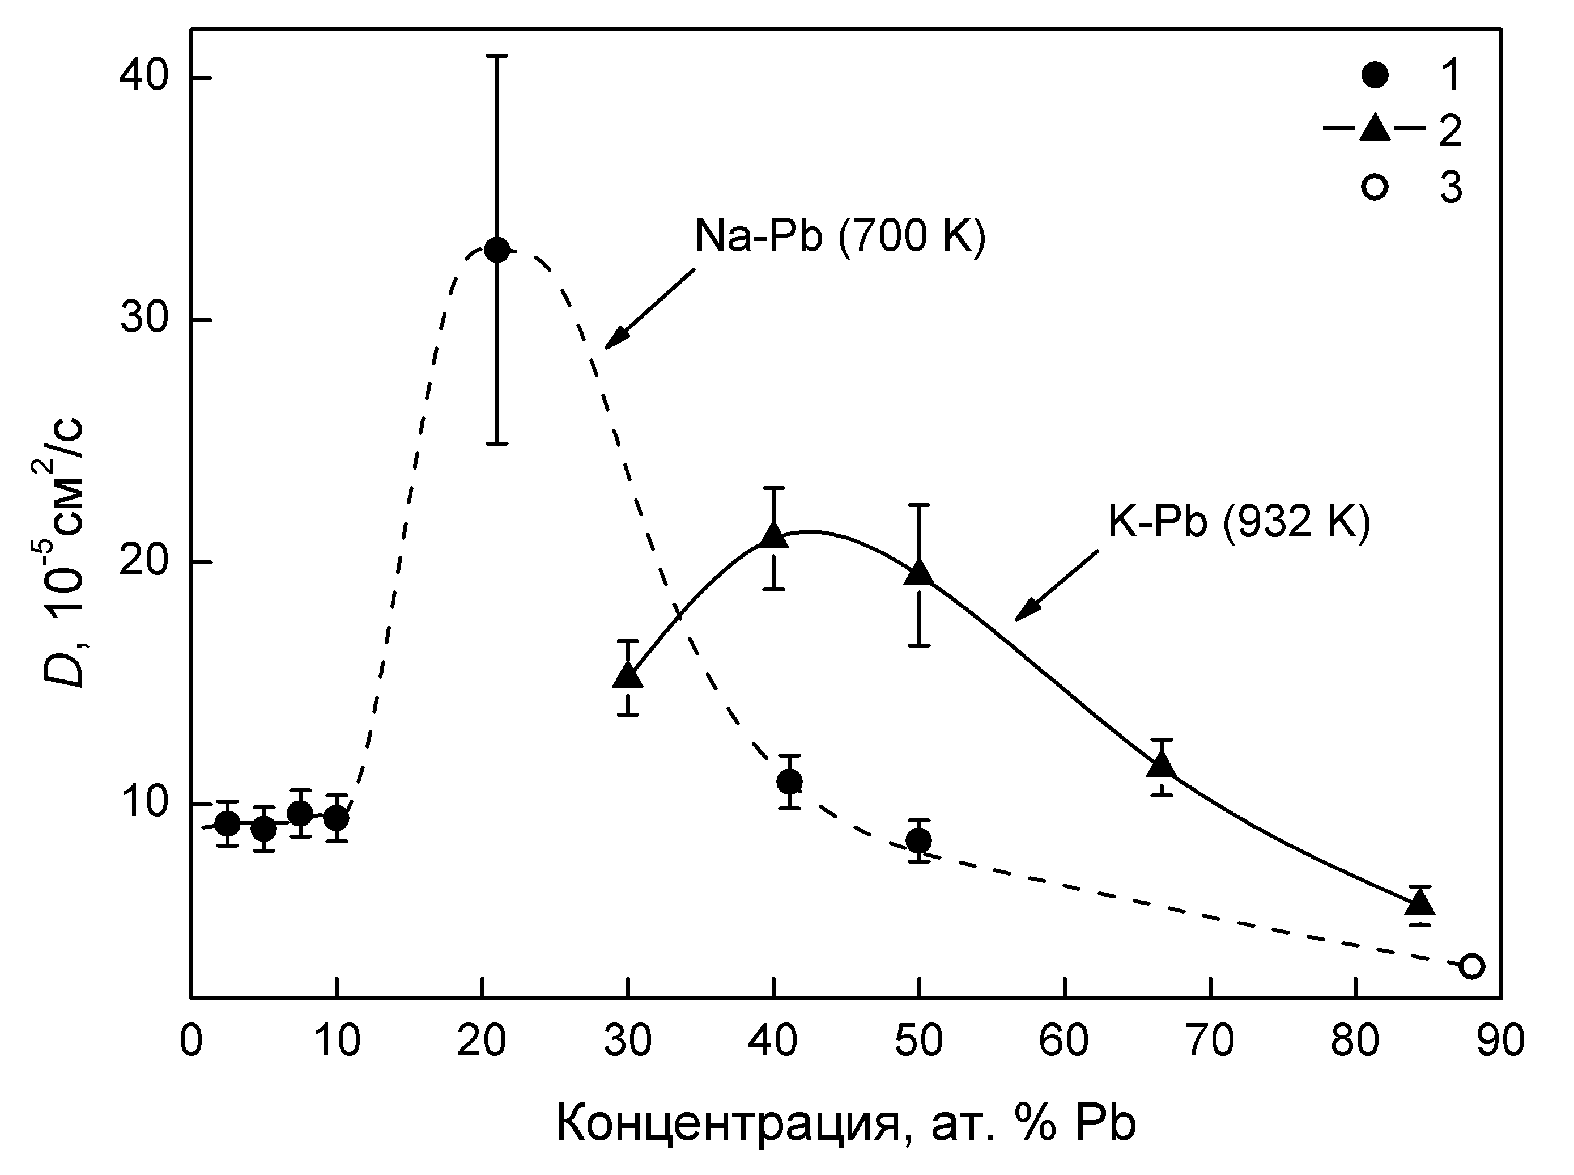
Рис. 3. Концентрационная зависимость коэффициента взаимной диффузии в расплавах: 1 – системы Na–Pb при температуре 700 К; 2 – системы K–Pb при температуре 932 К; 3 – Na₁₂Pb₈₈ при температуре 700 К по данным [5]. Штрихпунктирная линия – оценочная зависимость для системы Na–Pb.

Показано, что особенности поведения мольного объема, коэффициентов теплового расширения и коэффициентов взаимной диффузии расплавов систем Na–Pb и K–Pb связаны с тенденцией к образованию интерметаллических комплексов в жидких сплавах.

Работа выполнена при финансовой поддержке РФФИ (проект № 12-08-00192_а).

ЛИТЕРАТУРА

- И.И. Засорин, Л.М. Кузнецова, В.В. Кумской и др. Вопросы атомной науки и техники. Серия: Физика ядерных реакторов. 4 (2008) 72.
- В.И. Субботин, М.Н. Арнольдов, В.А. Козлов, А.Л. Шимкевич. Атомная энергия. 92 (2002) 31.
- J. Saar, H. Ruppersberg. Z. Phys. Chem. N. F. 156 (1988) 587.
- H. Ruppersberg, J. Jost. Thermochimica Acta. 151 (1989) 187.
- J.B. Edwards, E.E. Hucke, J.J. Martin. J. Electrochem. Soc. 115 (1968) 488.

